Общая физическая подготовка: для тех, кто не гоняется за массой и рельефом
Правильная тренировочная программа поможет обрести хорошую физическую форму, чтобы мобилизовать энергетические резервы организма и повысить устойчивость к стрессу

Что такое «общая физическая подготовка»?
На этот вопрос можно ответить по-разному. Для одних людей это способность пробежать кросс не менее 3 км. Для других – выжать 100 кг в жиме лежа с идеальной техникой.
Любой их этих ответов может быть правильным, но давайте посмотрим на фитнес с точки зрения обычного человека: хорошая физическая форма – это такой уровень развития силы, который позволяет выполнять рутинные дела. То есть, вы должны быть в состоянии перенести чемоданы в аэропорту или забросить ручную кладь на верхнюю полку в поезде.
Или же у вас должно быть достаточно сил, чтобы в руках донести пакеты из супермаркета к автомобилю. Тренированный человек не будет пыхтеть, как паровоз, поднявшись по лестнице на несколько этажей.
Для людей, серьезно занимающихся силовым спортом, такие показатели не являются чем-то выдающимся. Но данная статья ориентирована не на серьезных «качков», а на обычных людей, которые желают укрепить свой организм.
Эффективная тренировочная программа поможет обрести хорошую физическую форму, чтобы мобилизовать энергетические резервы организма и повысить устойчивость к стрессу. Более того, правильно подобранные упражнения способствуют выработке серотонина («гормона счастья») – в результате ваше самочувствие существенно улучшится. 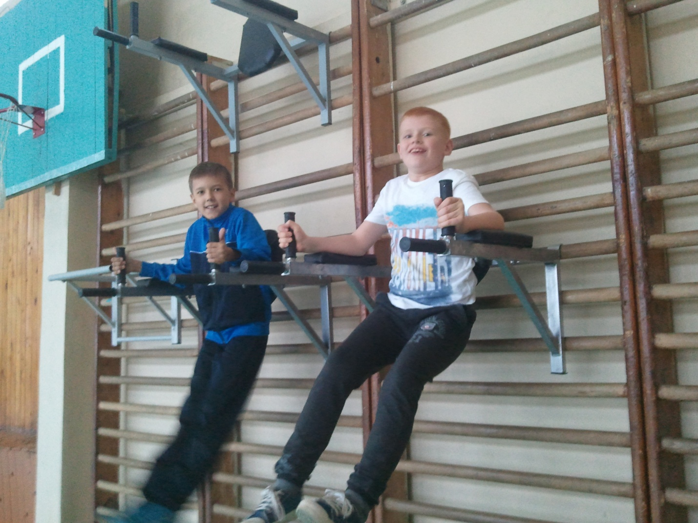
Итак, мы получили общее представление, о чем пойдет речь в данной статье. Теперь давайте рассмотрим пять ключевых элементов общей физической подготовки:

1. Сила
В первую очередь рассмотрим такой элемент, как сила. С точки зрения современного образа жизни, развитие силы интересует нас по двум причинам. Во-первых, чтобы быть способным поднимать предметы с земли: тяжелые ящики, бутыли с водой, сумки с продуктами и т.д. 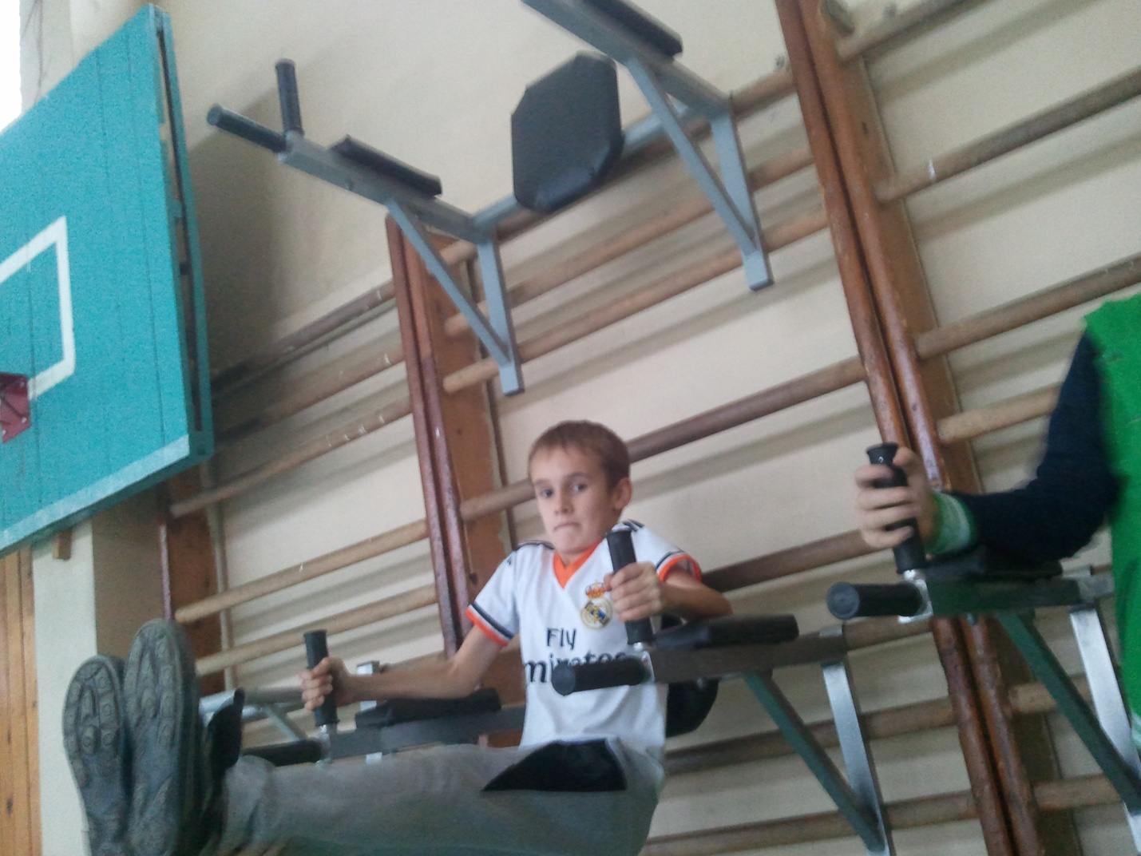
Во-вторых, чтобы поднимать предметы над головой: забросить сумку на верхнюю полку в поезде, положить тяжелую кастрюлю в верхний отсек серванта и т.д. Если человек не может выполнять такие простые вещи, то качество его жизни оставляет желать лучшего. 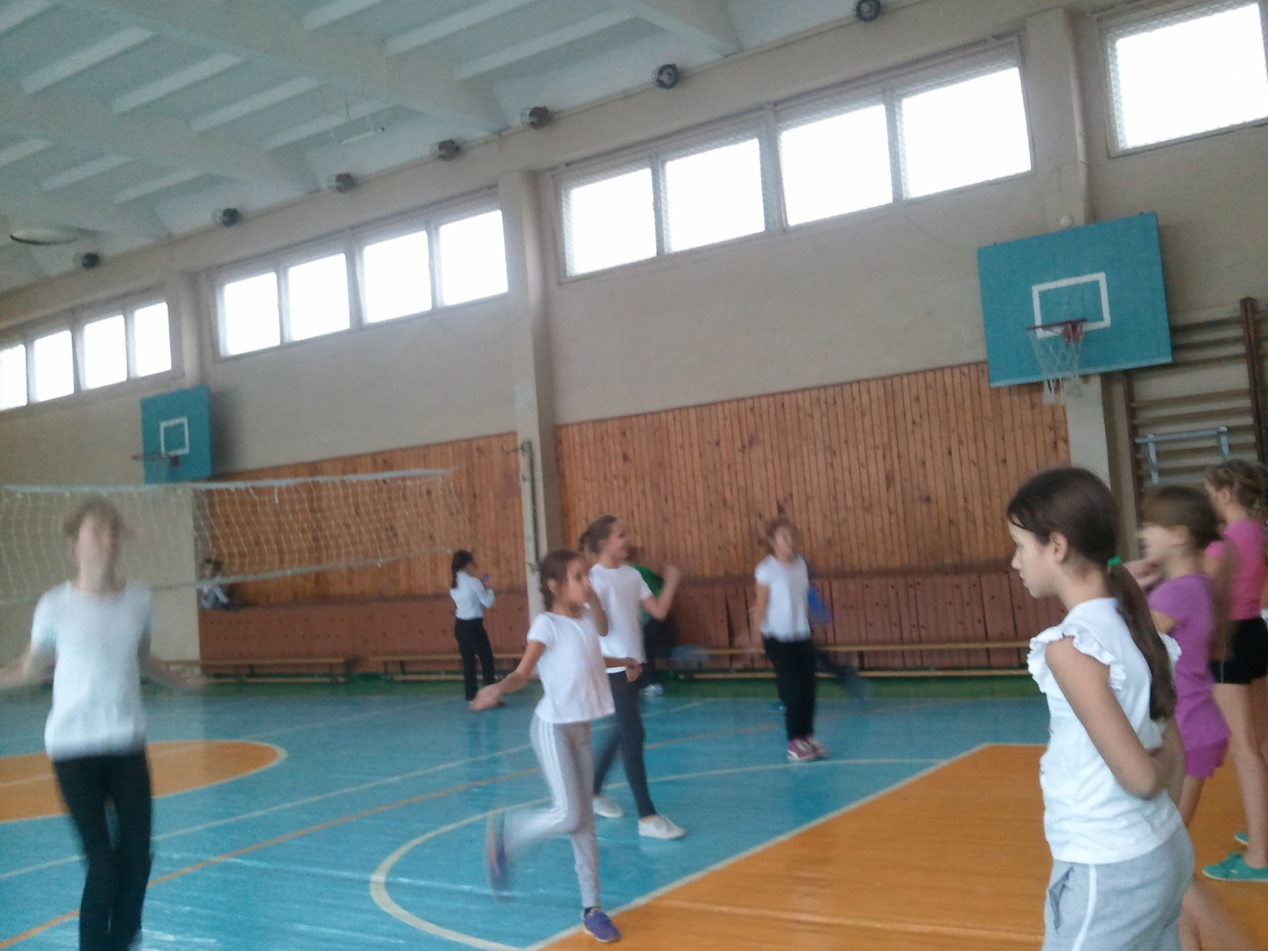
Я обычно называю эти направления «пятью столпами» силового тренинга. Чтобы тренировочная программа была сбалансированной, возьмите по одному упражнению из каждой группы и выполняйте их в двух-трех подходах три раза в неделю. Например, можно проводить комплексные тренировки на все части тела по понедельникам, средам и пятницам.
.
Выполнение большого количества изолирующих упражнений – неправильный путь. Серьезные результаты могут обеспечить только базовые упражнения. Мужчины, ваши руки и так получают колоссальную нагрузку в жимах, подтягиваниях и тягах; они растут именно от таких упражнений. Женщины, ваши квадрицепсы, бицепсы бедер и ягодицы максимально задействуются в приседаниях и становых тягах. Зачем вам изолирующие упражнения?
В силовом тренинге выполнение базовых упражнений является наиболее эффективной методикой. Особенно это касается обычных любителей фитнеса, которые не имеют ни малейшего желания всю свою жизнь провести в спортзале.

ЕЗДА НА ВЕЛОСИПЕДЕ — ЕЩЕ ОДИН ОТЛИЧНЫЙ СПОСОБ РАЗНООБРАЗИТЬ КАРДИОТРЕНИРОВКИ
Существуют и другие варианты интервального тренинга, включая скакалку или цикл упражнений с собственным весом (отжимания, приседания, выпрыгивания из приседа, прыжки на месте). Совсем не обязательно постоянно делать одно и то же! Меняйте упражнения, чтобы тренировки были увлекательными.
Например, по вторникам можно посещать бассейн, по четвергам – заниматься спортивной ходьбой, а по субботам – выполнять цикл интенсивного тренинга дома. Самое главное – проводить три кардиотренировки в неделю. Тогда вам гарантировано улучшение работы сердечно-сосудистой системы и развитие выносливости организма.
Также существует большое количество интересных программ тренировок направленных на развитие выносливости и общее укрепление организма, таких как программа 100 отжиманий,200 пресса и 200 приседаний.

3. Подвижность суставов, гибкость и равновесие
Далее у нас идут подвижность суставов, гибкость и равновесие. В элитном дивизионе многие атлеты работают с весами более 300 кг в жиме лежа, но не могут дотянуться до кончиков пальцев на ногах. С точки зрения общей физической подготовки, такая ситуация не является нормальной.
Разумеется, никто не требует от вас растяжки, как у циркового акробата, но определенным уровнем равновесия, подвижности и гибкости обладать необходимо. Умение дотягиваться до кончиков пальцев на ногах – простой, но эффективный способ определения гибкости.
Итог: если вы не можете дотянуться до кончиков пальцев, слегка согнув ноги в коленях, ваши мышцы и суставы слишком скованы. Если у вас не получается простоять на одной ноге тридцать секунд, нужно развивать равновесие.

ЕСЛИ ВЫ НЕ МОЖЕТЕ ДОТЯНУТЬСЯ ДО КОНЧИКОВ ПАЛЬЦЕВ, СЛЕГКА СОГНУВ НОГИ В КОЛЕНЯХ, ВАШИ МЫШЦЫ И СУСТАВЫ СЛИШКОМ СКОВАНЫ
Наконец, способность задержаться в нижней точке глубокого приседа (без штанги) на тридцать секунд свидетельствует о хорошей подвижности суставов. Эти минимальные нормативы подвижности, гибкости и равновесия являются индикаторами общего уровня физического развития любого человека.
Одним людям нужно много работать, чтобы научиться выполнять эти нормативы. А другие обладают такой врожденной гибкостью, которой можно только позавидовать. В любом случае я советую включать в программу общей физической подготовки упражнения на растяжку, а также выполнять их утром после подъема с постели.
Одним из лучших упражнений для развития подвижности суставов считаются хинду-приседания. Упражнение улучшает гибкость ног и кровообращение.

4. Питание
Тренировки никогда не принесут результата, если человек плохо питается. Конечно, даже самый заядлый сладкоежка может поддерживать нормальную массу тела, если по полдня будет проводить в спортзале. Но между «стройный» и «здоровый» нельзя ставить знак равенства.
Общая физическая подготовка не является чем-то сложным: главное – знать меру. Основу сбалансированной тренировочной программы составляют «пять столпов» фитнеса. Качайте мышцы, укрепляйте сердце и легкие, развивайте подвижность, кушайте полезную пищу и не забывайте полноценно отдыхать. Легко сказка сказывается, да нелегко дело ратное делается. Поставьте перед собой цель; и уже сегодня начинайте двигаться к ее достижению

